

**Institución Educativa Miguel de Cervantes Saavedra**

**Guía de aprendizaje N.1**

**Matemáticas**

**Jornada: Sabatina**

**Ciclo: IV (Octavo)**

**Docente: Juan Camilo Arias**

**Nota:** en la siguiente guía encontrara los temas que se trataran en esta unidad, una explicación y algunos enlaces a videos donde se encuentran ejemplos, posteriormente el estudiante debe realizar los ejercicios propuestos y enviar las evidencias en la fecha indicada.

**Saberes Previos**

Simplifica hasta obtener una fracción irreducible.

$$\frac{56}{70} \frac{24}{60} \frac{72}{120} \frac{80}{320}$$

**Analiza**

La siguiente figura está dividida en 4 regiones con cuatro colores diferentes.

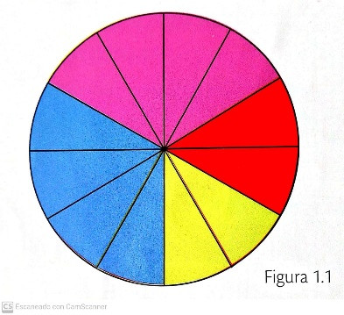

* ¿Cuáles colores ocupan la misma superficie del circulo?

**Conoce**

El circulo está dividido en doce regiones iguales, que están sombreadas con colores diferentes así:

* El color morado ocupa cuatro regiones de la unidad.
* El color azul ocupa cuatro regiones de la unidad.
* El color rojo ocupa dos regiones de la unidad.
* El color verde ocupa dos regiones de la unidad.

Por tanto, las regiones del color azul y morado ocupan la mayor cantidad de regiones del círculo, cuatro cada color. Las regiones de color rojo y verde ocupan la menor cantidad de regiones, dos de cada color.

**Ejercicios:**

1. Encuentra 2 fracciones equivalentes en cada caso.
$\frac{7}{5}$

$\frac{49}{35}$

$\frac{30}{45}$

$-\frac{16}{20}$

2. Explica qué diferencias hay entre los números enteros y los números racionales. Después, responde:
3. ¿todos los enteros son racionales?
4. ¿todos los números racionales son enteros?
5. ¿Cuál es la relación entre los conjuntos $Z y Q?$
6. ¿Cuál es la relación entre los conjuntos $N y Q?$
7. Escribe $>, <o=,$ según corresponda.

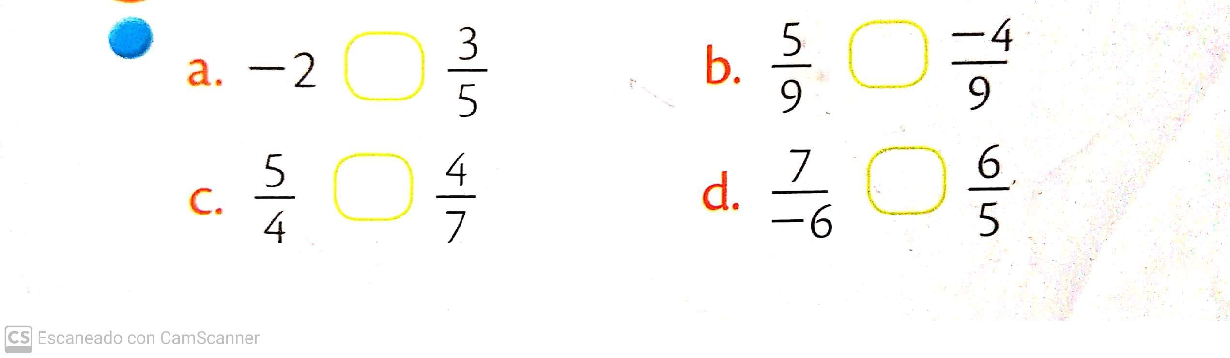

|  |  |
| --- | --- |
| **Valoración** | Las actividades pueden ser enviadas digitalmente por medio de correo electrónico a la dirección juan.arias@migueldecervantessaavedra.edu.co en horarios de 6:00 am a 4:00 pm  Debe presentar las actividades realizadas en una carpeta una vez se inicien las clases presenciales.  Fecha de entrega de actividades:  12 de febrero: Inicio de actividades  27 de Febrero: Entrega de evidencias. |